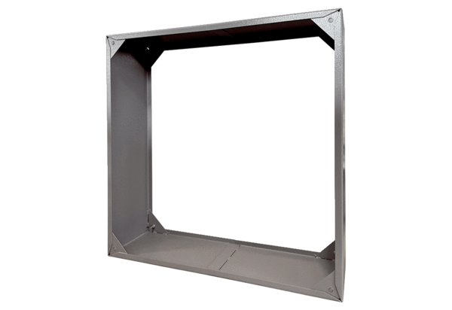Verbindungsrahmen VRI 63Verpackungseinheit: 1 StückSortiment: C
Artikelnummer: 0073.0340Hersteller: MAICO

